Информация к проекту решения по заявлению:
Заявитель: ООО «Вега-Абсолют»
Земельный участок:
г. Новосибирск, ул. Большевистская;
кадастровый номер. 54:35:074275:29;
площадь- 4497 кв.м.;
Планшет № 1820, 1901
Вид права: собственность
Зонирование: Зона делового, общественного и коммерческого назначения (ОД-1), подзона делового, общественного и коммерческого назначения с объектами различной плотности жилой застройки (ОД-1.1)
Запрос: О предоставлении разрешения на условно разрешенный вид использования земельного участка - «обеспечение научной деятельности (3.9)»
Планируется: смена вида разрешенного использования

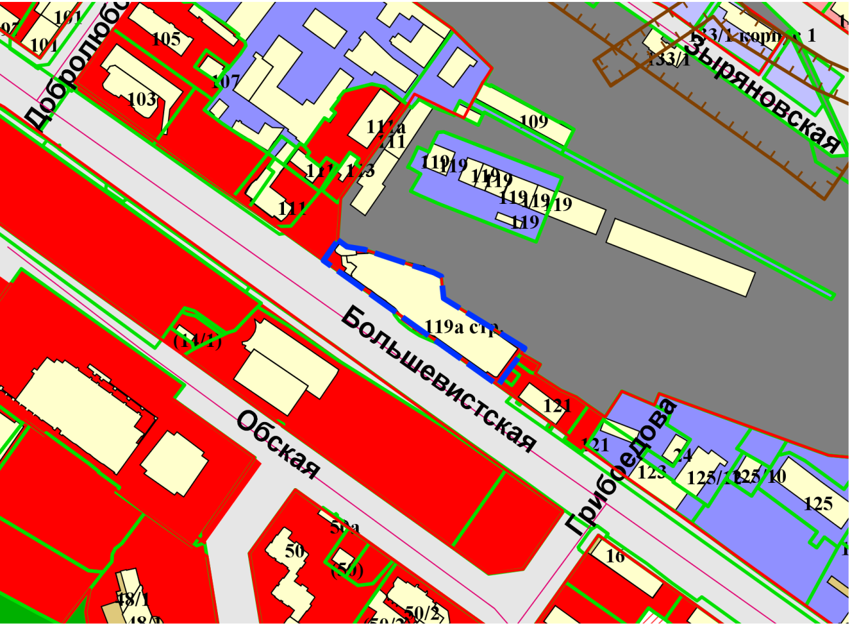

Приложения к заявлению:
1. Выписка из ЕГРН на земельный участок.
2. Выписка из ЕГРН на нежилое здание.
3. Доверенность.
4. Выписка из ЕГРЮЛ.
5. Заключение о соответствии действующим техническим регламентам.

